附件2

河北省药品流通非现场监管
药品流通追溯系统操作手册

2019年04月

目录

第一章 企业入网 3
一、申请入网凭证 3
二、下载附件 3
第二章 系统的安装和激活 5
一、安装程序对于环境的要求 5
二、系统的安装 5
三、系统的激活 12
第三章 使用说明 14
一、数据标准化 14
二、数据上传 14
三、详细操作 14
四、网页版企业端功能 17

企业入网

一、申请入网凭证
申请入网凭证
药品生产经营单位按照入网要求如实提供本单位证明资料，经审核后获取入网凭证。(注：药品零售连锁企业须给每个门店申请一个唯一凭证))
申请网址：http://110.249.221.172:6681/userreg/FXCJGUserReg.aspx
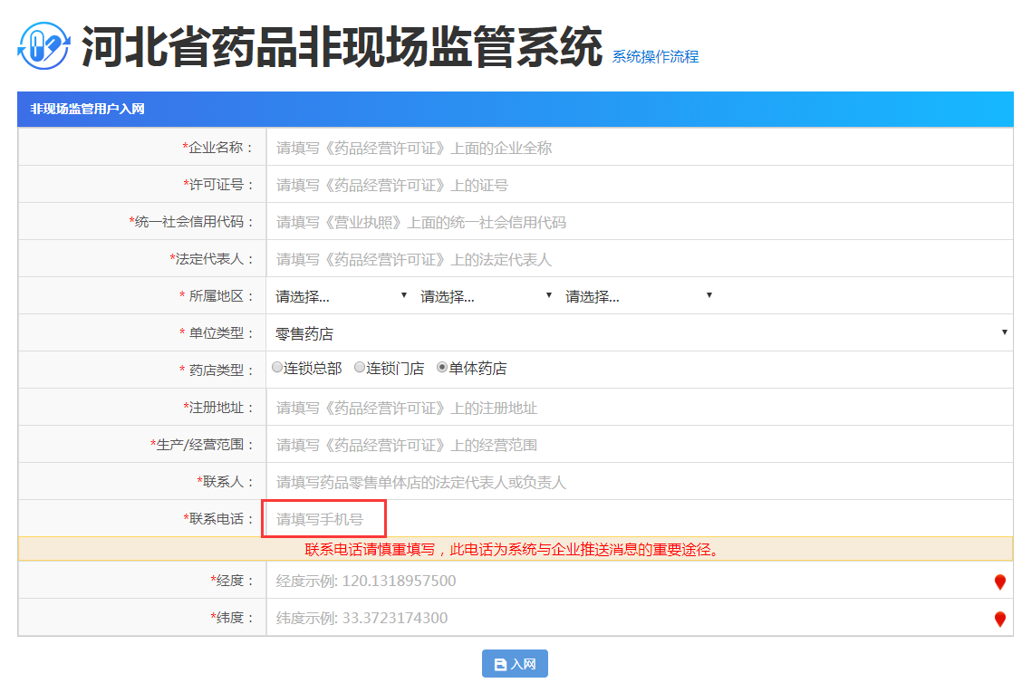
企业申请入网资料提交之后，系统会于五个工作日内将审核结果以短信的形式发送到“联系电话”一栏填写的手机号上。审核通过，其短信内容包括企业编号、企业名称、注册码，以上信息请务必保存好，登录企业端、企业上传数据都将会使用到。审核不通过，其短信内容为审核不通过原因，收到审核不通过的短信企业需重新申请入网。

二、下载附件
企业在完成入网之后，打开河北省药品非现场监管系统--企业端
网址：http://110.249.221.172:6681/qy/loginqy.aspx
输入：“单位编号”和“注册码”，点击“登录”按钮即可进入“河北省药品非现场监管系统—企业端”。
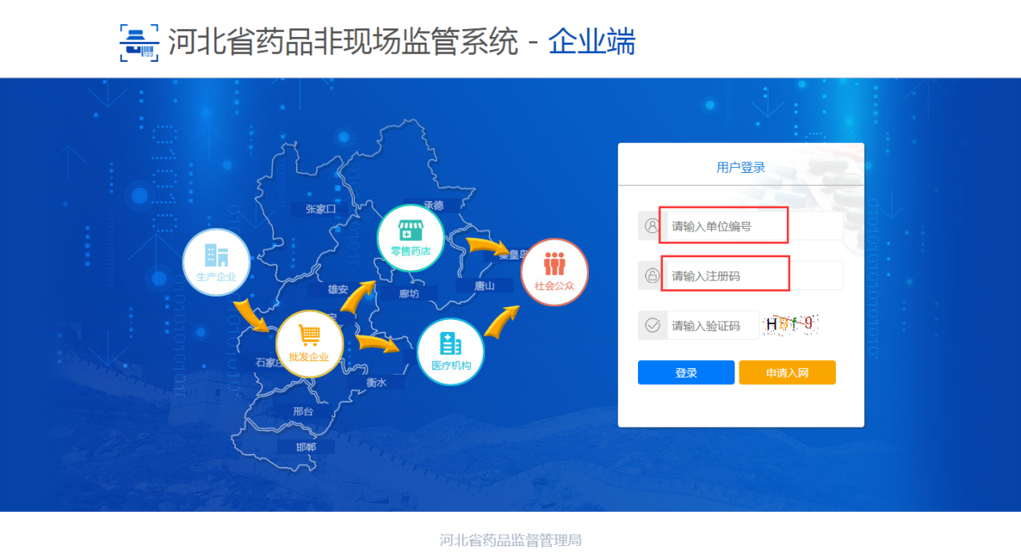
（1）首页
- 下载附件
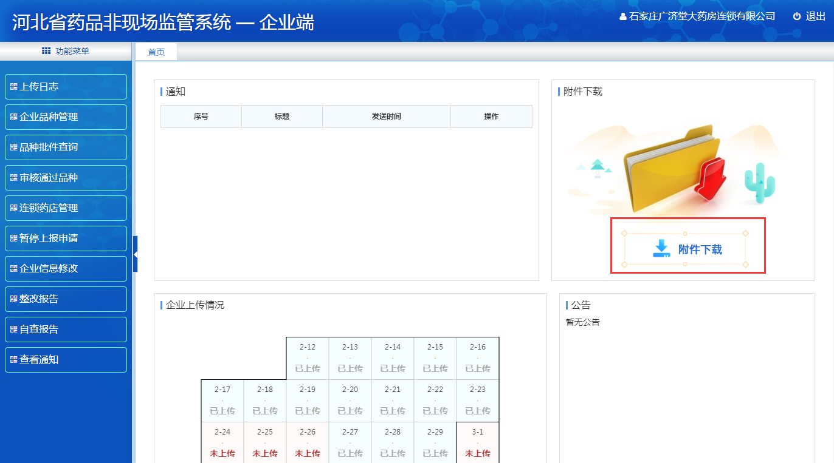
点击“下载附件”即可。
接下来可按照下面的流程来进行。
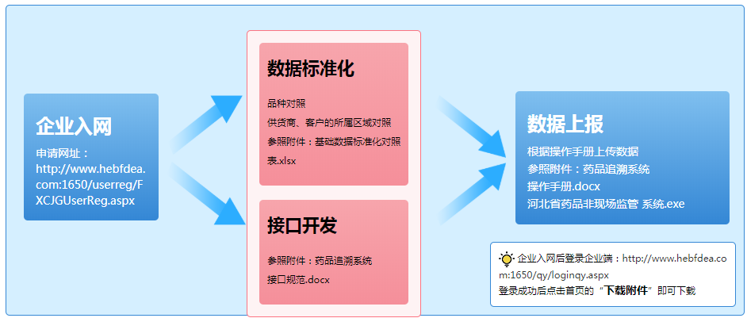

系统的安装和激活

一、安装程序对于环境的要求
系统要求：操作系统为Windows XP、Windows7、Windows8、Windows10、Windows2008版本；计算机配置内存256M以上，硬盘空间不小于100G.，且能够访问互联网。

二、系统的安装
（1）找到下载的安装程序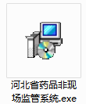双击：
windows7、windows2008等操作系统，右键以管理员身份运行，点击“安装文件”进行安装，无“以管理员身份运行”操作的直接点击运行。
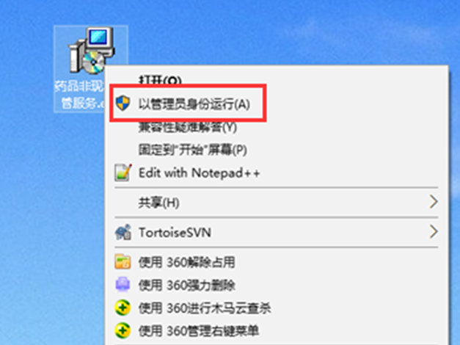
（2）上图点击“以管理员身份运行”，出现窗口：
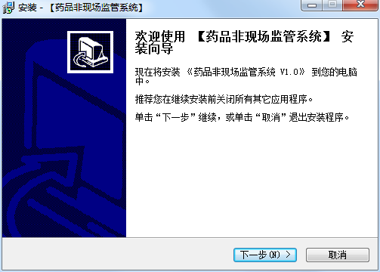
（3）上图点击下一步，出现窗口：
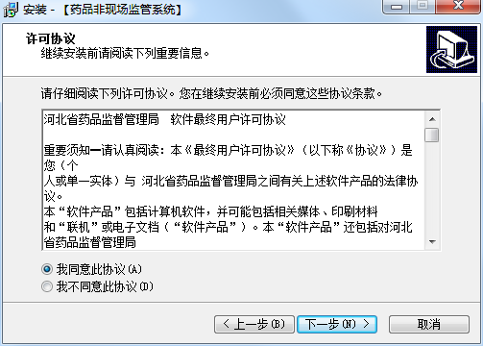
（4）上图选择“我同意此协议”，点击“下一步”，弹出窗口：
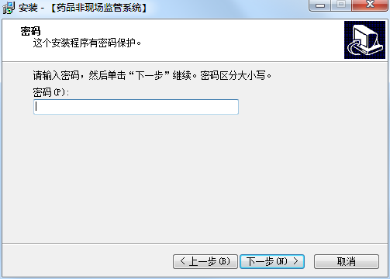
（5）依上图填写密码“lldq”点击“下一步”（如果没有提示输入密码可跳过此步骤），出现窗口：
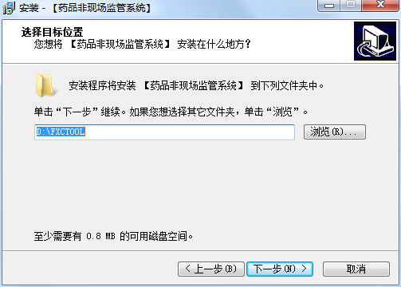
根据自己的情况，可修改要安装的目录，上图是安装的D盘下，如要安装在E盘，可将D改成E，
注：不要安装到C盘，以防止重装系统后，数据丢失。
（6）上图点击“下一步”，出现如下窗口：选择所有组件
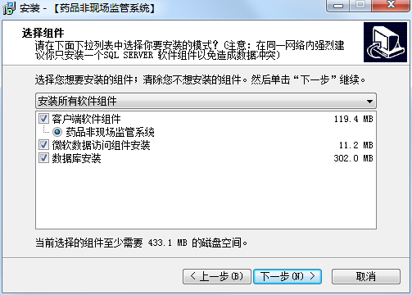
（7）继续点击“下一步”，出现窗口：
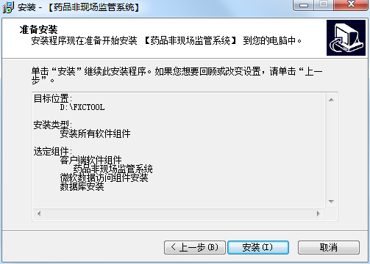
（8）点击“安装”系统进入自动安装：
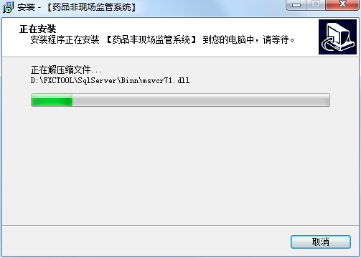
电脑中装有安全软件或杀毒软件时，程序安装时可能会提示是否阻止程序或服务运行，所有提示窗口均点击允许。
例如出现下图提示：
允许COM组件安装：点击允许操作
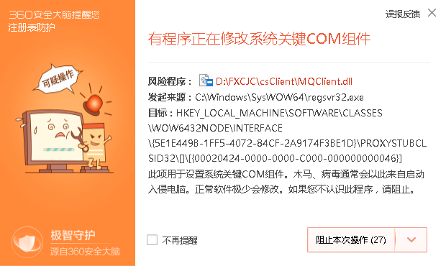
允许主驱动服务安装：点击运行操作
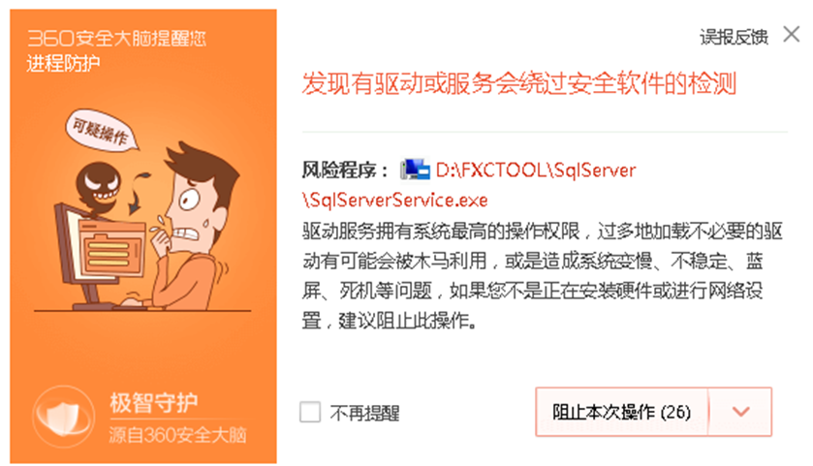
（9）待出现界面：
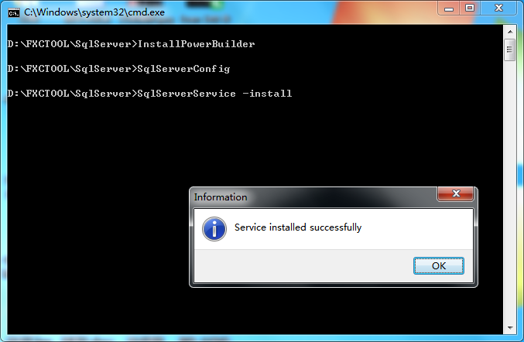

点击“OK”即可，而后会出现同样的对话框，同样点击“OK”。

安装过程中如出现下图提示：
允许备份驱动服务安装：点击运行操作，确认备份服务安装成功
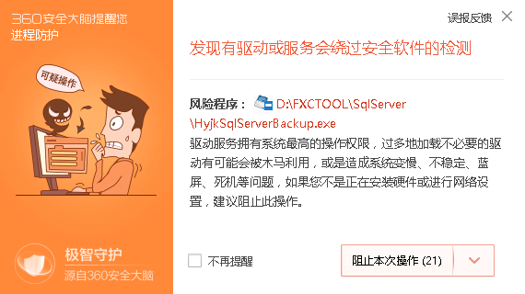

允许服务启动
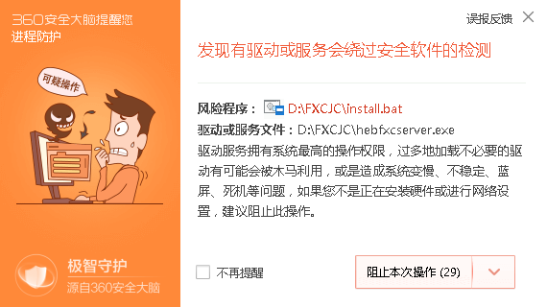

（10）系统将出现如下界面：
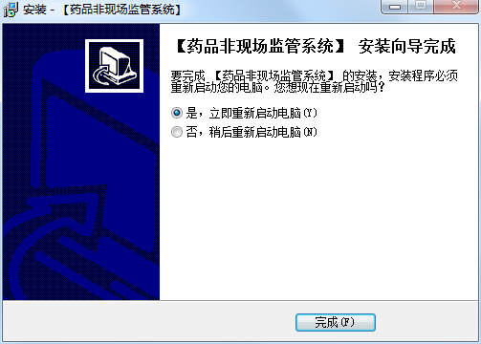
（11）“重新启动电脑”之后，完成安装。桌面上出现进入程序的快捷方式：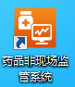

三、系统的激活
（1）申请入网凭证：药品生产经营单位按照入网要求如实提供本单位证明资料，经审核后获取单位编号、注册码。
（2）安装完毕后，双击桌面上的图标进入系统，出现激活窗口：
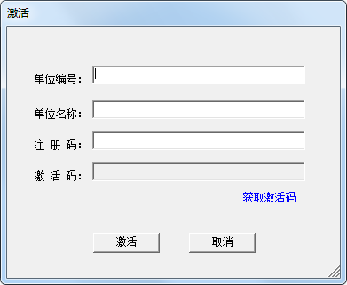

（3）输入 “单位编号”、“单位名称”、“注册码”、点击“获取激活码”获取激活码，最后点击“激活”按钮。

第三章 使用说明

一、数据标准化
为保障对接的数据标准、规范、统一，在进行数据对接前首先需要完成本单位数据与监管中心基础数据的对照，包括品种对照和区域对照等。
监管中心基础数据下载地址：
- 企业入网后可访问网址：http://110.249.221.172:6681/qy/loginqy.aspx
登录成功后点击首页的“下载附件”即可下载
- 百度网盘：https://pan.baidu.com/s/1w2pKhPO1OzQ2bLB2jyCzmA 提取码 y83k
- 腾讯微云：https://share.weiyun.com/5gzPGXo

二、数据上传
采用程序自动上传数据的模式。各单位将本单位系统接口自动导出的XML数据文件放置在安装程序目录下即可。
指定目录为安装目录下的：csClient\XmlUp_P\f1
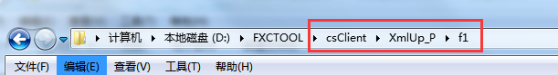

上传说明：
文件夹：D:\FXCTOOL\csClient\XmlUp_P\f1
f1文件夹：将待上传的XML文件放到此文件夹下。
f2文件夹：文件放到f1文件夹下面，为了安全，上传服务会立即去校验f1下面的xml文件，如果有问题会把xml文件考到f0文件夹下面。如果校验成功并通过会立即对xml文件进行加密、压缩，然后复制到f2文件夹下面。
f4文件夹：文件上传成功之后会放到f4文件夹下面。

三、详细操作
（1）点击电脑桌面右下角图标，弹出登录窗口。
（2）登录
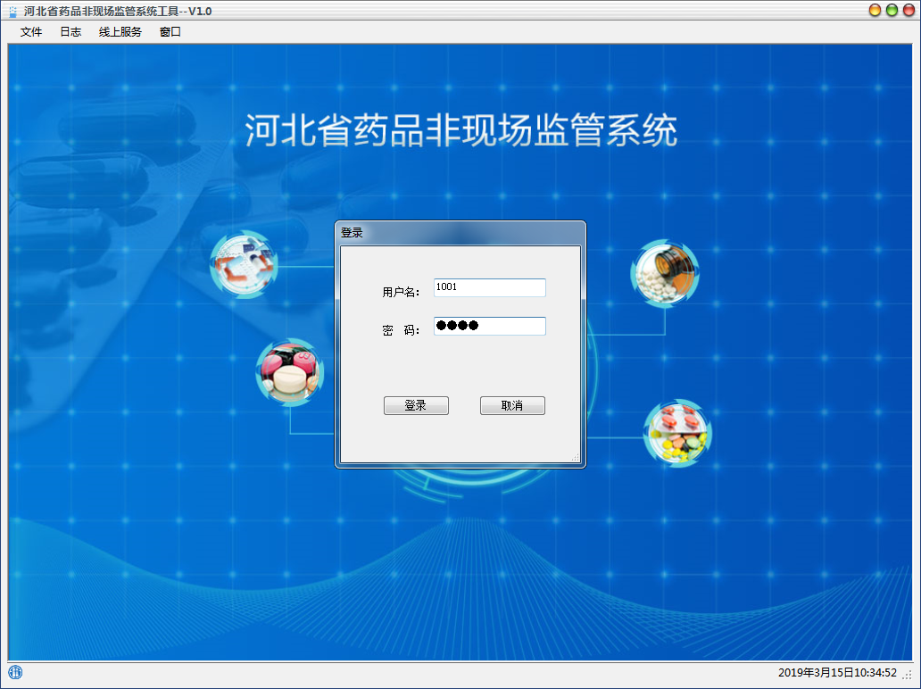
用户名：1001
密 码：1001
输入用户名和密码之后点击“登录”按钮登录。
（3）文件
- 校验XML：点击“选择文件”按钮选择需校验的XML文件，再点击“校验”按钮进行校验。校验结果会显示在下方。
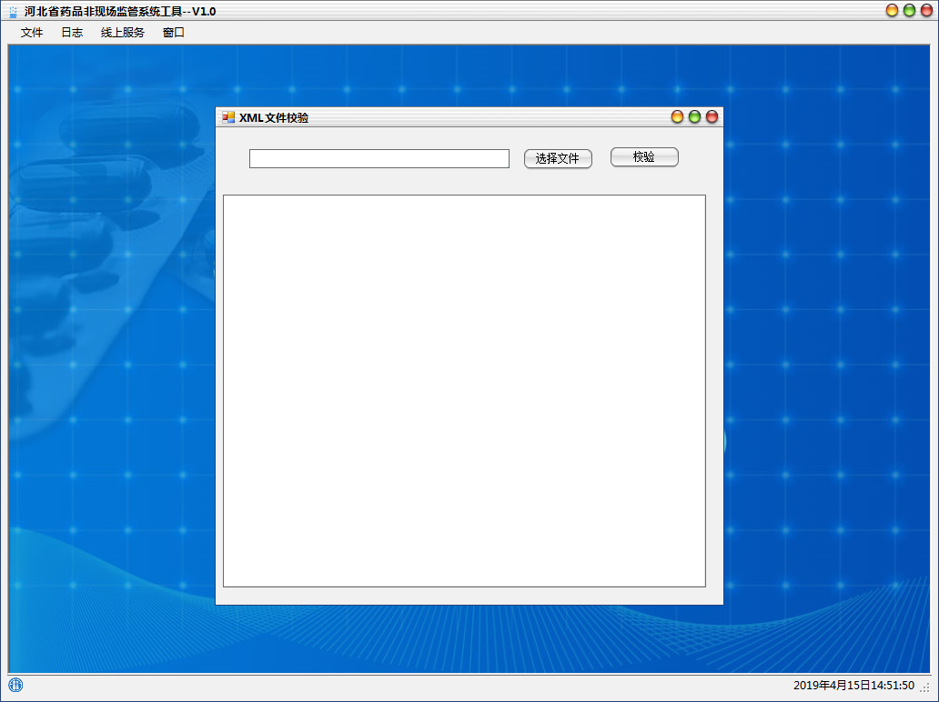
注：为检查XML的格式是否符合对接标准，系统提供XML校验功能。此功能只为方便企业分析XML文件格式是否符合，如程序成功自动对接后，无需每次都校验。
（4）日志
- 任务日志：可查询文件的上传日志。
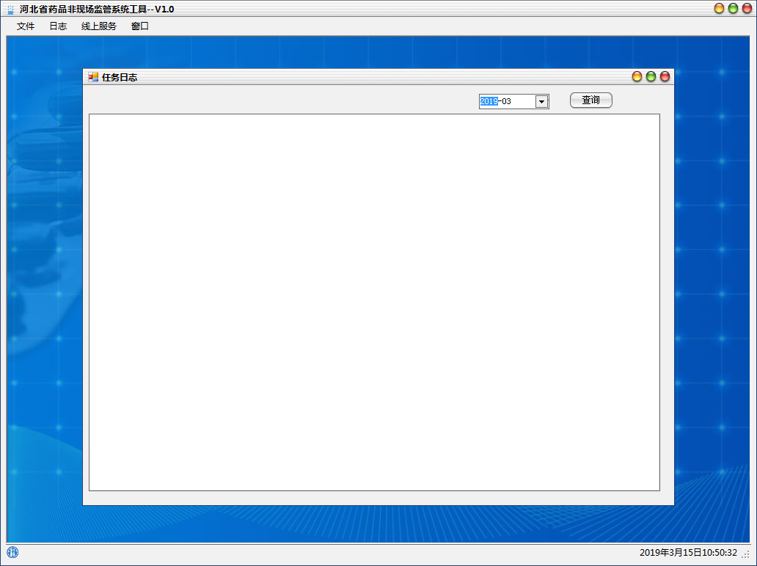
- 错误日志：可查询服务运行过程中的错误日志。
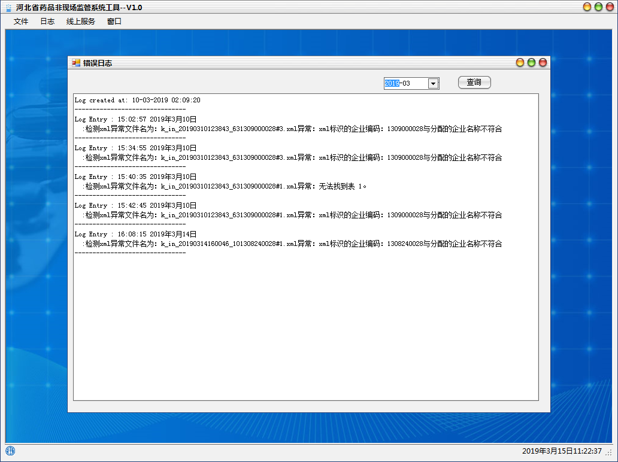
- 错误文件：在此列出的有错误的XML文件列表。可结合“错误日志”菜单来分析生成的XML文件的错误原因。
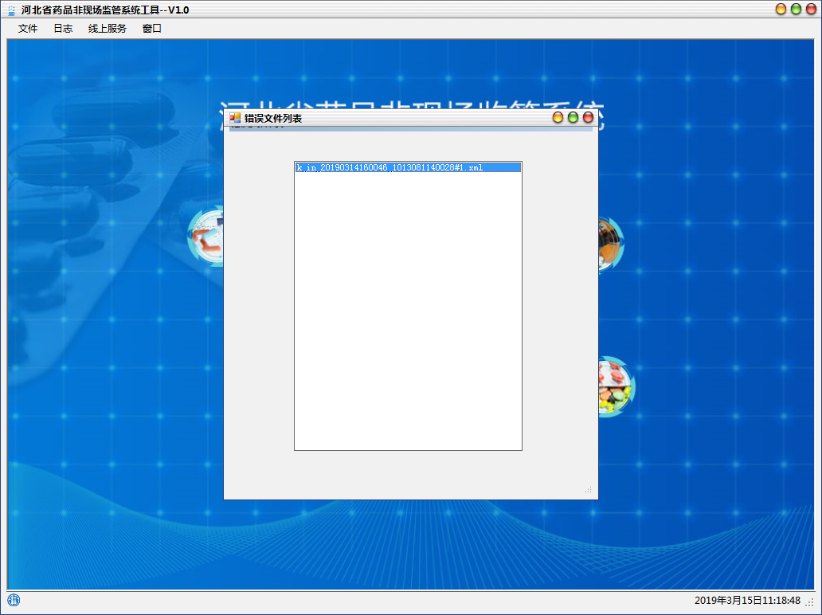

四、网页版企业端功能
1）打开：河北省药品非现场监管系统--企业端
2）网址：http://110.249.221.172:6681/qy/loginqy.aspx
3）输入：“单位编号”和“注册码”，点击“登录”按钮即可进入“河北省药品非现场监管系统”。

（1）首页
- 下载附件
可在此下载所有相关附件。

（2）企业品种管理
对于在《基础数据标准化对照表》中没有的品种信息，则可以在“企业品种管理”菜单中进行申请。
注：在“添加”之前可以先去“审核通过品种列表”中去查询，该列表列出了所有单位已经申请并且审核通过的品种。如果该列表中已经存在您要添加的品种，则不需要重复申请，直接使用“中心品种编码”对照即可。
如果在“审核通过品种列表”中没有查到，则点击“添加”按钮进行添加，在“添加”品种信息的时候，药品本位码如果不知道可以去“国家药品监督管理局”网站进行查询。
查询网址：
http://qy1.sfda.gov.cn/datasearchcnda/face3/base.jsp?tableId=25&tableName=TABLE25&title=%E5%9B%BD%E4%BA%A7%E8%8D%AF%E5%93%81&bcId=152904713761213296322795806604
对于本单位新申请的品种，在监管中心审核通过之后则会显示“中心品种编码”以供对照。
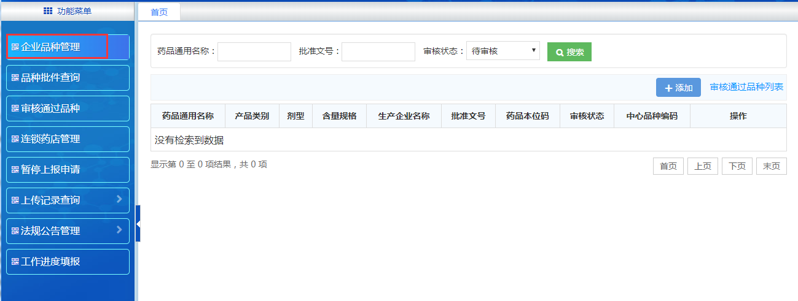

（3）审核通过品种
该列表列出了所有单位已经申请并且审核通过的品种。如果该列表中已经存在您要添加的品种，则不需要重复申请，直接使用“中心品种编码”对照即可。
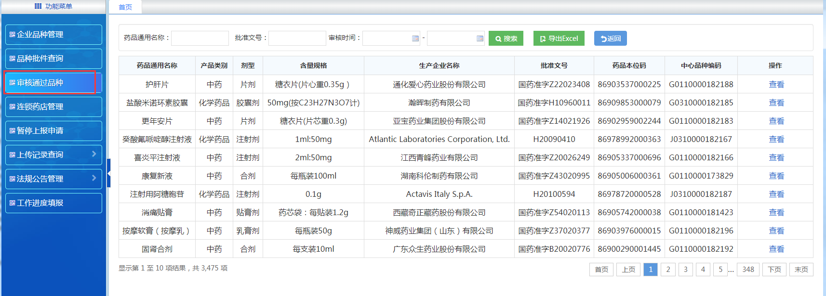

（4）企业信息修改
企业在此维护企业基本信息，其中联系人手机用于接收监管人员发送通知提醒短信，营业时间、是否医保将用于药安食美附近药店信息展示，请认真填写。
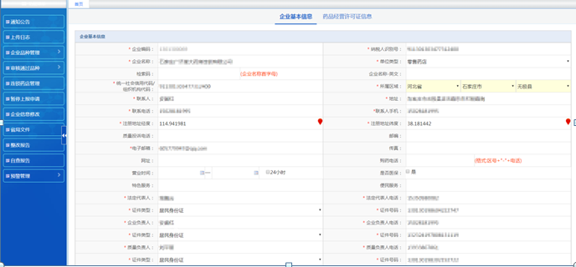
经营许可证信息维护，许可范围采用多选形式，如果有不在选择范围的内容，请在【其他】中填写。企业药品经营许可证信息发生变更后及时填报，保证信息准确、有效。
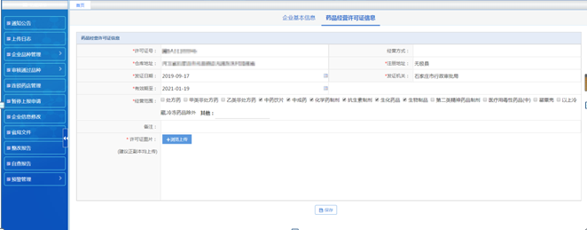
（5）通知公告
点击“通知公告”菜单，企业收到的所有通知将在左边的列表中列出，也可根据不同的查询条件进行查询。
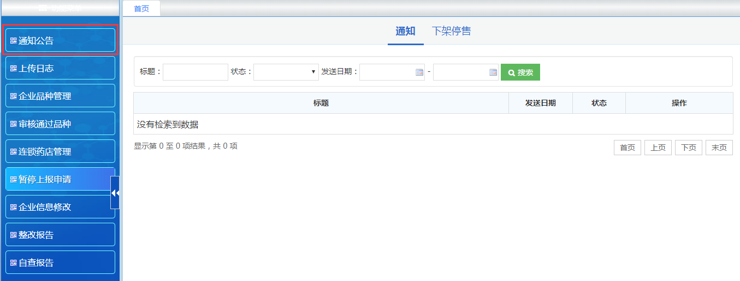
（6）自查报告
点击“自查报告”菜单：可按监管部门要求录入企业自查报告，并可查看历史自查报告。
点击【添加】按钮，添加企业的“自查报告”。（注意：“自查报告”填报七日后将不允许修改和删除）
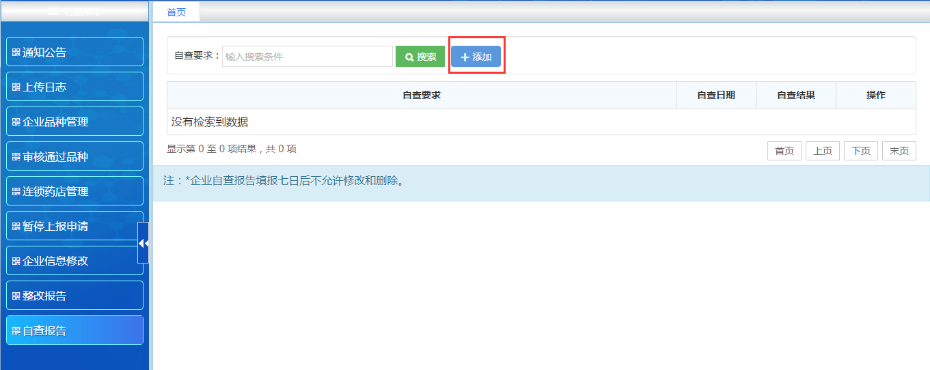
“自查要求”项目的选择：如果是收到通知要求上传自查报告，可在此“选择”所对应的“通知”。如果没有对应的“通知”，也可自己根据实际情况填写“自查要求”。
相关文件（文档）：上传附件，格式为PDF或WORD的自查报告。
填写完信息后，点击【保存】按钮完成填报。
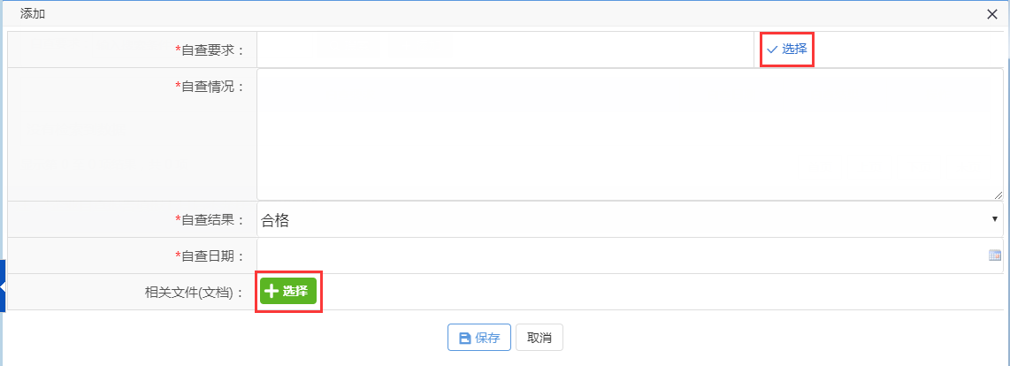

（7）整改报告
点击“整改报告”菜单：可按照监管部门检查要求录入企业“整改报告”。
点击【添加】按钮，弹出添加页面。
选择“整改单位”、选择对应的“检查笔录”、上传相关附件后点击【保存】按钮即可。
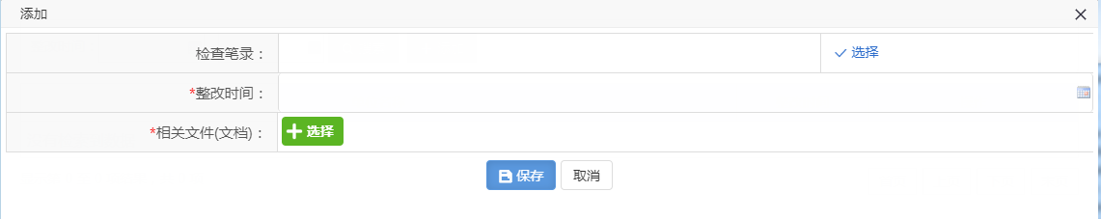

（8）预警管理
预警管理包括本企业的“上传数据预警”、“上下游数据异常预警”、“药品经营信息异常预警”，企业需及时查看自己上传数据的预警情况，并及时处理。

